Муниципальное бюджетное общеобразовательное учреждение
«Новообинцевская средняя общеобразовательная школа»
Шелаболихинского района Алтайского края

ПРИНЯТО  на заседании педагогического совета  МБОУ «Новообинцевская СОШ»  Протокол № 9 от 29.08.2019 | УТВЕРЖДЕНО  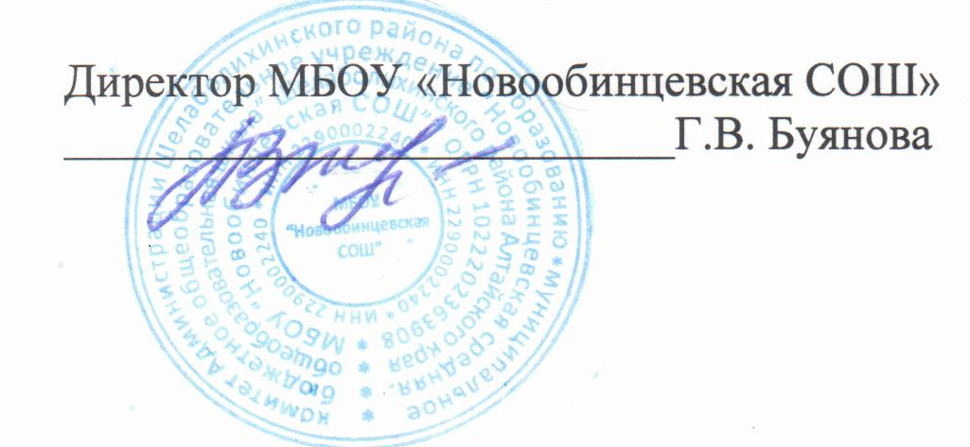  Приказ №112от 30.08.2019

РАБОЧАЯ ПРОГРАММА

Предметная область - математика и информатика
Предмет - геометрия
Базовый уровень
Основной уровень обучения (ООО)
для учащихся 8 класса,
на 2019 - 2020 учебный год

Составила
Павлихина Наталья Леонидовна,
учитель математики

с. Новообинцево,
2019 г.
Рабочая программа разработана на основе Федерального государственного стандарта основного общего образования (Приказ Министерства образования и науки РФ от 17 декабря 2010 г. №1897 «Об утверждении и введении в действие федерального государственного образовательного стандарта основного общего образования»), Концепции духовно-нравственного развития и воспитания личности гражданина России, Сборника рабочих программ. Геометрия; 7-9 классы; пособие для учителей общеобразоват. организаций/составитель Т.А. Бурмистрова/; Основной образовательной программы основного общего образования МБОУ «Новообинцевская СОШ», Положения о рабочей программе МБОУ «Новообинцевская СОШ», УМК по геометрии Л.С. Атанасяна (7-11).

В 8 классе на уроки геометрии по учебному плану отводится 68 ч (2 ч в неделю, 34 учебные недели).
Планируемые результаты освоения учебного предмета
Личностные результаты:
• формирование ответственного отношения к учению, готовности и способности обучающихся к саморазвитию и самообразованию на основе мотивации к обучению и познанию, выбору дальнейшего образования на базе ориентировки в мире профессий и профессиональных предпочтений, осознанному построению индивидуальной образовательной траектории с учетом устойчивых познавательных интересов;
• формирование целостного мировоззрения, соответствующего современному уровню развития науки и общественной практики;
• формирование коммуникативной компетентности и общении и сотрудничестве со сверстниками, старшими и младшими в образовательной, общественно полезной, учебно-исследовательской, творческой и других видах деятельности;
• умение ясно, точно, грамотно излагать свои мысли в устной и письменной речи, понимать смысл поставленной задачи, выстраивать аргументацию, приводить примеры и контрпримеры;
• критичность мышления, умение распознавать логически некорректные высказывания, отличать гипотезу от факта;
• креативность мышления, инициативу, находчивость, активность при решении геометрических задач;
• умение контролировать процесс и результат учебной математической деятельности;
• способность к эмоциональному восприятию математических объектов, задач, решений, рассуждений;

Метапредметные результаты:
регулятивные универсальные учебные действия:
• умение самостоятельно планировать альтернативные пути достижения целей, осознанно выбирать наиболее эффективные способы решения учебных и познавательных задач;
• умение осуществлять контроль по результату и способу действия на уровне произвольного внимания и вносить необходимые коррективы;
• умение адекватно оценивать правильность или ошибочность выполнения учебной задачи, ее объективную трудность и собственные возможности ее решения;
• понимание сущности алгоритмических предписаний и умение действовать в соответствии с предложенным алгоритмом;
• умение самостоятельно ставить цели, выбирать и создавать алгоритмы для решения учебных математических проблем;
• умение планировать и осуществлять деятельность, направленную на решение задач исследовательского характера;
познавательные универсальные учебные действия:
• осознанное владение логическими действиями определения понятий, обобщения, установления аналогий, классификации на основе самостоятельного выбора оснований и критериев, установления родовидовых связей;
• умение устанавливать причинно-следственные связи, строить логическое рассуждение, умозаключение (индуктивное, дедуктивное и по аналогии) и выводы;
• умение создавать, применять и преобразовывать знаково-символические средства, модели и схемы для решения учебных и познавательных задач;
• формирование и развитие учебной и общепользовательской компетентности в области использования информационно-коммуникационных технологий (ИКТ-компетентности);
• формирование первоначальных представлений об идеях и о методах математики как универсальном языке науки и техники, средстве моделирования явлений и процессов;
• умение видеть математическую задачу в контексте проблемной ситуации в других дисциплинах, в окружающей жизни;
• умение находить в различных источниках информацию, необходимую для решения математических проблем, и представлять ее в понятной форме; принимать решение в условиях неполной и избыточной, точной и вероятностной информации;
• умение понимать и использовать математические средства наглядности (рисунки, чертежи, схемы и др.) для иллюстрации, интерпретации, аргументации;
• умение выдвигать гипотезы при решении учебных задач и понимать необходимость их проверки;
• умение применять индуктивные и дедуктивные способы рассуждений, видеть различные стратегии решения задач;
коммуникативные универсальные учебные действия:
• умение организовывать учебное сотрудничество и совместную деятельность с учителем и сверстниками: определять цели, распределять функции и роли участников, общие способы работы;
• умение работать в группе: находить общее решение и разрешать конфликты на основе согласования позиций и учета интересов;
• слушать партнера;
• формулировать, аргументировать и отстаивать свое мнение;

Предметные результаты:

Предметным результатом изучения курса является сформированность следующих умений:

• пользоваться геометрическим языком для описания предметов окружающего мира;

• распознавать геометрические фигуры, различать их взаимное расположение;

• изображать геометрические фигуры; выполнять чертежи по условию задачи; осуществлять преобразования фигур;

• распознавать на чертежах, моделях и в окружающей обстановке основные пространственные тела, изображать их;

• в простейших случаях строить сечения и развертки пространственных тел;

• проводить операции над векторами, вычислять длину и координаты вектора, угол между векторами;

• вычислять значения геометрических величин(длин, углов, площадей, объемов); в том числе: для углов от 0 до 180° определять значения тригонометрических функций по заданным значениям углов; находить значения тригонометрических функций по значению одной из них, находить стороны, углы и вычислять площади треугольников, длины ломаных, дуг окружности, площадей основных геометрических фигур и фигур, составленных из них;

• решать геометрические задачи, опираясь на изученные свойства фигур и отношений
между ними, применяя дополнительные построения, алгебраический и тригонометрический аппарат, правила симметрии;

• проводить доказательные рассуждения при решении задач, используя известные теоремы, обнаруживая возможности для их использования;

• решать простейшие планиметрические задачи в пространстве.

Использовать приобретенные знания и умения в практической деятельности
и повседневной жизни для:

• описания реальных ситуаций на языке геометрии;

• расчетов, включающих простейшие тригонометрические формулы;
• решения геометрических задач с использованием тригонометрии;

• решения практических задач, связанных с нахождением геометрических величин (используя при необходимости справочники и технические средства);

• построений с помощью геометрических инструментов (линейка, угольник, циркуль,
транспортир).

Содержание учебного предмета
Четырехугольники (14 часов). Многоугольник, выпуклый многоугольник, четырехугольник. Сумма углов выпуклого многоугольника. Вписанные и описанные многоугольники. Правильные многоугольники. Параллелограмм, его свойства и признаки. Прямоугольник, квадрат, ромб, их свойства и признаки. Трапеция, средняя линия трапеции; равнобедренная трапеция. Осевая и центральна симметрия.

Площадь (14 часов). Понятие площади многоугольника. Площади прямоугольника, параллелограмма, треугольника, трапеции. Теорема Пифагора.

Подобные треугольники (19 часов). Подобные треугольники. Признаки подобия треугольников. Применение подобия к доказательству теорем и решению задач. Синус, косинус и тангенс острого угла прямоугольного треугольника.

Окружность (17 часов). Взаимное расположение прямой и окружности. Касательная к окружности, ее свойство и признак. Центральный, вписанный углы; величина вписанного угла; двух окружностей; равенство касательных, проведенных из одной точки. Метрические соотношения в окружности: свойства секущих, касательных, хорд. Окружность, вписанная в треугольник, и окружность, описанная около треугольника. Вписанные и описанные четырехугольники. Вписанные и описанные окружности правильного многоугольника.
Повторение. Решение задач (4 часа).

Тематическое планирование

№ урока | Тема урока | Количество часов
Глава V. Четырехугольники.(14 часов)
1 | Многоугольники. | 1
2 | Многоугольники. | 1
3 | Параллелограмм и трапеция. | 1
4 | Параллелограмм и трапеция. | 1
5 | Параллелограмм и трапеция. | 1
6 | Параллелограмм и трапеция. | 1
7 | Параллелограмм и трапеция. | 1
8 | Параллелограмм и трапеция. | 1
9 | Прямоугольник, ромб, квадрат. | 1
10 | Прямоугольник, ромб, квадрат. | 1
11 | Прямоугольник, ромб, квадрат. | 1
12 | Прямоугольник, ромб, квадрат. | 1
13 | Решение задач. | 1
14 | Контрольная работа №1 по теме "Четырехугольники" | 1
Глава VI. Площадь (14 часов)
15 | Площадь многоугольника. | 1
16 | Площадь многоугольника. | 1
17 | Площадь параллелограмма, треугольника и трапеции. | 1
18 | Площадь параллелограмма, треугольника и трапеции. | 1
19 | Площадь параллелограмма, треугольника и трапеции. | 1
20 | Площадь параллелограмма, треугольника и трапеции. | 1
21 | Площадь параллелограмма, треугольника и трапеции. | 1
22 | Площадь параллелограмма, треугольника и трапеции. | 1
23 | Теорема Пифагора. | 1
24 | Теорема Пифагора. | 1
25 | Теорема Пифагора. | 1
26 | Решение задач | 1
27 | Решение задач | 1
28 | Контрольная работа №2 по теме "Площадь" | 1
Глава VII. Подобные треугольники (19 часов)
29 | Определение подобных треугольников. | 1
30 | Определение подобных треугольников. | 1
31 | Признаки подобия треугольников. | 1
32 | Признаки подобия треугольников. | 1
33 | Признаки подобия треугольников. | 1
34 | Признаки подобия треугольников. | 1
35 | Признаки подобия треугольников. | 1
36 | Контрольная работа №3 по теме "Признаки подобия треугольников". | 1
37 | Применение подобия к доказательству теорем и решению задач. | 1
38 | Применение подобия к доказательству теорем и решению задач. | 1
39 | Применение подобия к доказательству теорем и решению задач. | 1
40 | Применение подобия к доказательству теорем и решению задач. | 1
41 | Применение подобия к доказательству теорем и решению задач. | 1
42 | Применение подобия к доказательству теорем и решению задач. | 1
43 | Применение подобия к доказательству теорем и решению задач. | 1
44 | Соотношение между сторонами и углами прямоугольного треугольника. | 1
45 | Соотношение между сторонами и углами прямоугольного треугольника. | 1
46 | Соотношение между сторонами и углами прямоугольного треугольника. | 1
47 | Контрольная работа №4 по теме "Соотношения между сторонами и углами прямоугольного треугольника". | 1
Глава VIII. Окружность (17 часов)
48 | Касательная к окружности. | 1
49 | Касательная к окружности. | 1
50 | Касательная к окружности. | 1
51 | Центральные и вписанные углы. | 1
52 | Центральные и вписанные углы | 1
53 | Центральные и вписанные углы. | 1
54 | Центральные и вписанные углы. | 1
55 | Четыре замечательные точки треугольника. | 1
56 | Четыре замечательные точки треугольника. | 1
57 | Четыре замечательные точки треугольника. | 1
58 | Вписанная и описанная окружности. | 1
59 | Вписанная и описанная окружности. | 1
60 | Вписанная и описанная окружности. | 1
61 | Вписанная и описанная окружности. | 1
62 | Решение задач по теме «Окружность» | 1
63 | Решение задач по теме «Окружность» | 1
64 | Контрольная работа №5 по теме "Окружность". | 1
65 | Повторение. Решение задач | 1
66 | Повторение. Решение задач | 1
67 | Повторение. Решение задач | 1
68 | Повторение. Решение задач | 1

Литература:
- Т.А. Бурмистрова. Геометрия. Сборник рабочих программ. Учебное пособие для общеобразовательных организаций.7-9 классы. Москва «Просвещение», 2018.
- Геометрия: учеб, для 7—9 кл. / [Л. С. Атанасян, В. Ф. Бутузов, С. В. Кадомцев и др.]. — М.: Просвещение, 2008.
- Геометрия 8 класс: метод. рекомендации: кн. для учителя / [Л. С. Атанасян, В. Ф. Бутузов, Ю. А. Глазков и др.]. -М.: Просвещение, 2016.
- Геометрия: самостоятельные и контрольные работы 8 кл. / Иченская М.А.. — М.: Просвещение, 2018.

5.Геометрия. Тематические тесты к учебнику Л. С. Атанасяна и др. 8 класс.
Линия УМК: Геометрия. Атанасян Л.С. И др. (7-9). М.: Просвещение, 2018.

Лист внесения изменений
Дата непроведённого урока | Тема непроведённого урока | Способ  восстановления | Дата проведения | Учитель,  подпись | Администратор,  подпись

